PROGRAMACION II

TRABAJO PRACTICO NUMERO 1: Introducción a Java

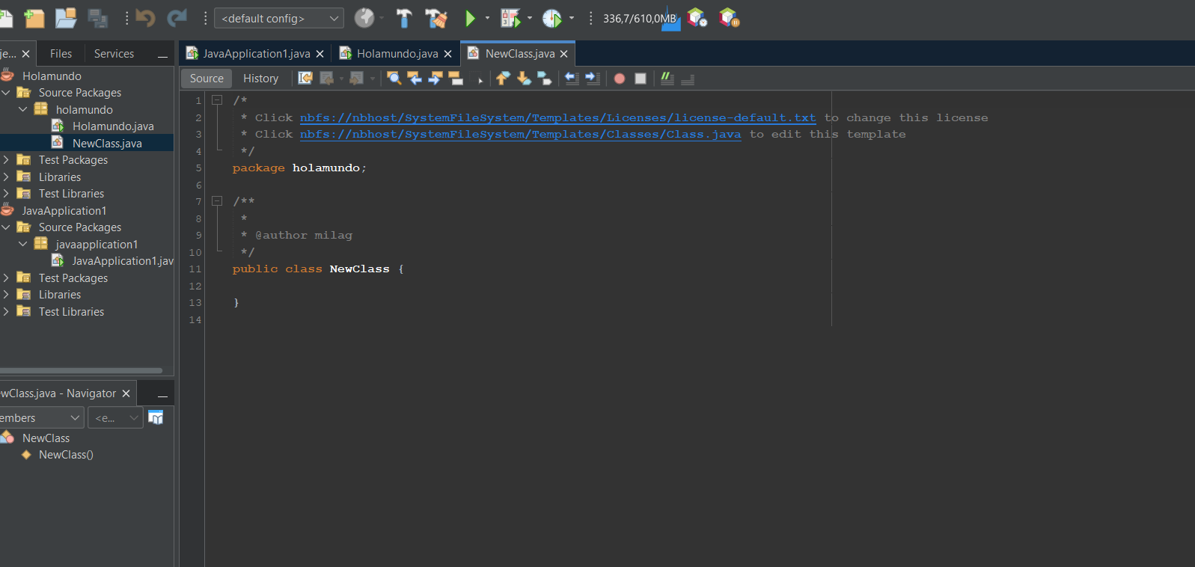Ejercicio 1

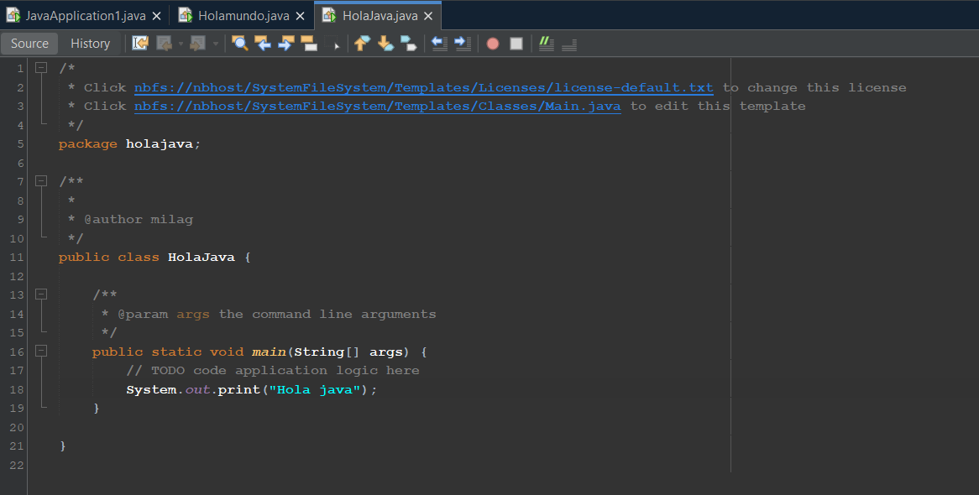Ejercicio 2

Ejercicio 7

int x = 10; // Línea 1 Instrucción

x = x + 5; // Línea 2 Expresión

System.out.println(x); // Línea 3 Instrucción

Las expresiones se dan cuando combinamos variables, en este caso se esta combinando la variable X, con el número 5 que generara un resultado. Y las instrucciones se dan cuando se generan cambios en el programa, como en el caso de la línea 1, declarar la variable X, o imprimirla en pantalla.

Ejercicio 10

LINEA 1 public class PruebaEscritorio {public static void main (String [] args) {

LINEA 2 int a = 5;

LINEA 3 int b = 2;

LINEA 4 int resultado = a / b;

LINEA 5 System.out.println("Resultado: " + resultado); }

}

|  |  |  |  |
| --- | --- | --- | --- |
| **Línea** | **Variable A** | **Variable B** | **Resultado** |
| 1 | Sin declarar | Sin declarar | Sin declarar |
| 2 | 5 | Sin declarar | Sin declarar |
| 3 | 5 | 2 | Sin declarar |
| 4 | 5 | 2 | 2 |
| 5 | 5 | 2 | 2 |

El resultado va tener un valor de 2, ya que la división es entera. El 0.50 se pierde.